简易 HDR 样本 (DirectX 12)

# *此样本与 Windows 10 October 2018 Update SDK (17763) 兼容*

# 描述

此样本渲染的 HDR 场景数值高于 1.0f，在带支持视频系统（或标准显示器上的色调映射）且支持 UHD 的显示器上显示的亮度将高于白色与支持的视频系统。样本的目标是展示要使用的 API、如何创建 HDR 交换链，以及 UHD TV 上大于 1.0f 的不同数值。

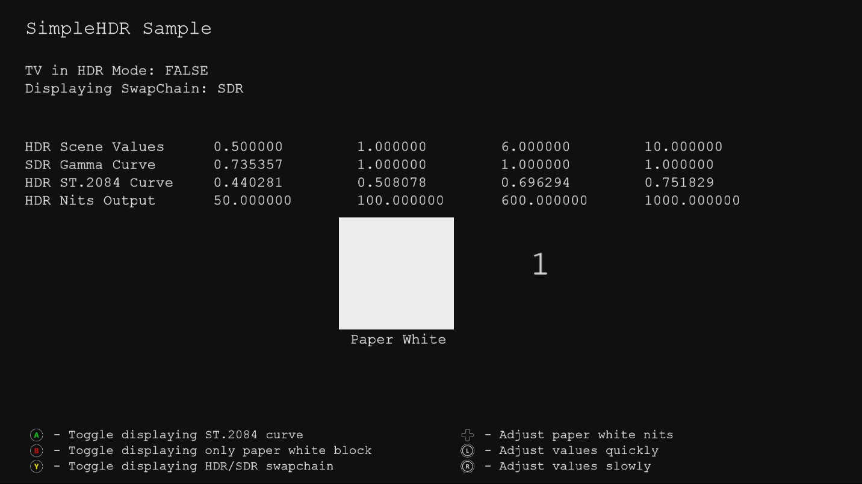

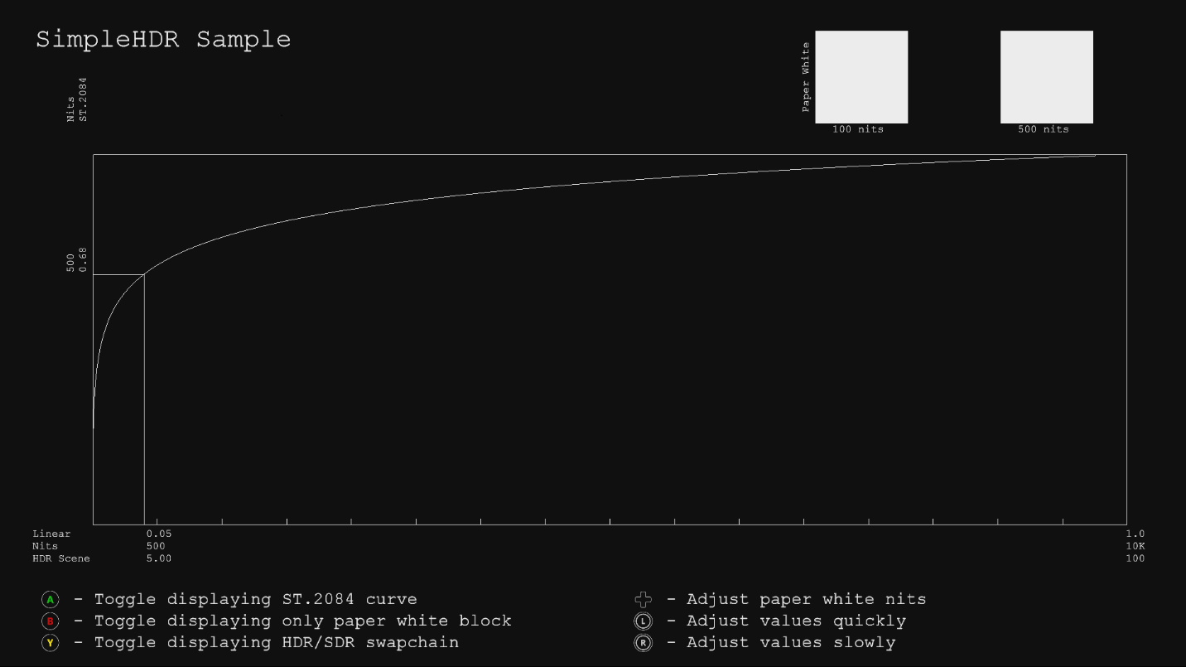

# 使用样本

该样本将使用以下控件。

|  |  |  |
| --- | --- | --- |
| 操作 | 游戏手柄 | 键盘 |
| 切换显示 ST.2084 曲线 | A 键 | 空间 |
| 切换仅显示白纸区块 | B 键 | 输入 |
| 调整白纸的亮度 | D-Pad | + 和 - |
| 调整数值 | 左/右操纵杆 | 上和下  （慢慢使用 Shift） |
| 退出 | 查看按键 | 退出 |

# 实施说明

一个非常简易的 HDR 场景，其数值大于1.0f，渲染到 FP16 后备缓冲区。如果系统支持 HDR，将产生 HDR 信号，否则在交换链中将产生色调映射的 SDR 信号。

此样本使用 [DeviceResources](https://github.com/Microsoft/DirectXTK12/wiki/DeviceResources) 类，支持具有 HDR 功能的交换链。

截至目前，游戏使用 Rec.709 彩色原色和 Rec.709 伽玛曲线输出 SDR 信号。UHD 显示器的一个新功能是其色域更宽 (WCG)。如要使用这个功能，需使用新的色彩空间，Rec.2020 色彩原色。UHD 显示器的另一个新功能是高动态范围 (HDR)。如要使用这个功能，需使用不同的曲线，ST.2084 曲线。因此，如要输出 HDR 信号，需使用 Rec.2020 彩色原色和 ST.2084 曲线。

为了显示 SDR 信号，应用简单的色调映射着色器，在 HDR 场景中简易地剪切高于 1.0f 的所有数值，并使用 Rec.709 色彩原色输出 8 位数  
值。请参阅 *DirectX 12 的 DirectX 工具包*中的[后置处理](https://github.com/Microsoft/DirectXTK12/wiki/PostProcess)类，了解其他色调映射操作符。

为了显示 HDR 信号，使用着色器将 Rec.709 色彩原色旋转为 Rec.2020 色彩原色，然后应用 ST.2084 曲线输出 HDR 显示可正确显示的 10 位数值。HDR 显示器上输出的白度和亮度将由用于定义“白纸”的所选 nits 值确定。SDR 规格将“白纸”定义为 80nits，但这适用于黑暗环境的电影院。如今的消费者习惯于更亮的白色，例如智能手机约 550 nits（可在阳光下观看），PC 监视器为 200-300 nits，SDR TV 为 120-150 nits 等。可在样本中调整“白纸”的 nits 数值。在白色旁边显示明亮值可能会误导人们的眼睛，因此如果只想看到“白纸”区块，可以使用 A 按键进行切换。

样本有两种模式：

* 在场景中渲染具有特定值的区块
* 使用特定亮度值 (nits) 渲染 ST.2084 曲线

# 更新历史记录

初次发布于 2018 年 4 月